Поширені питання:

* Що таке тест лімпак?

Щоб дізнатися реальну продуктивність, паралельні систем перевіряють на тестах. Пригадую, писало, що набір тестів лімпак є найбільш відомим методом власне для отримання оцінки цієї продуктивності. Якщо не помиляюся, цей набір тестів лімпак є фактично набором програм для розв’язування систем лінійних алгебраїчних рівнянь методом (виключення) Гауса. Важливим параметром у ньому є порядок системи, переважно тестують при цьому порядку n = 1000. Тоді власне маючи загальний час тестування та кількість операцій, можна обчислити продуктивність поточної системи.   
// продуктивність вимірюється у Mflops.

// Для MPP-систем найчастіше використовується тест HP Linpack, в якому продуктивність вимірюється при великих значеннях n і кількості процесорів.

* Чим відрізняється векторизація і паралелізація

**Векторизація** полягає у перетворенні фрагменту обчислень до такого вигляду, щоб можна було реалізувати їх довгими серіями однотипних операцій.

Натомість **паралелізм**

* Що таке топ-500

Список з 500 найбільш високопродуктивних обчислювальних систем світу, який складається саме на підставі тестування з допомогою тестів Linpack.

Якщо не помиляюся, то в Україні свого часу теж була така обчислювальна система, наче у Києві, яка входила на замикаючих позиціях в цей рейтинг. Але, як відомо, щоб підтримувати статус та позицію в списку необхідно її систематично оновлювати, а на це необхідне фінансування. Тому трохи сумно, що ми це місце втратили.

* Класифікація обчислювальних систем:

є найбільш відомими:

• класифікація за М.Д. Фліном;

• класифікація за Р. Хокні;

• класифікація суперкомп’ютерів;

• V-класифікація

* Архітектура паралельної обчислювальної машини

Першочергово це **кількість та якість процесорів**.  
**Синхронний або асинхронний спосіб керування**.  
**Вид основної пам’яті.  
Система зв’язку між процесорами.**

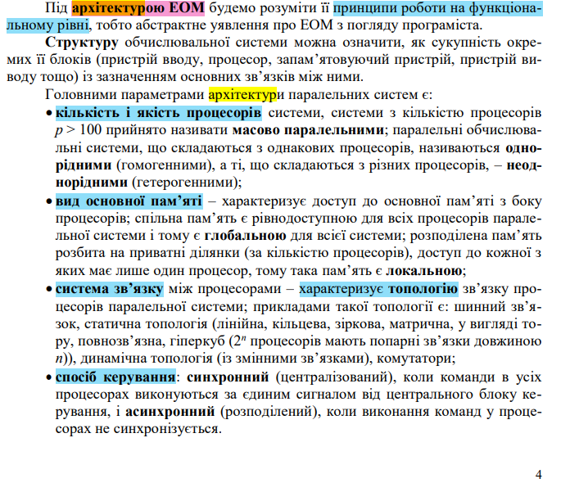

* Парадокс паралелізму

«парадокс» полягає у «суперлінійному» зростанні продуктивності паралельної обчислювальної системи із збільшенням кількості її процесор

* Як можна збільшити швидкодію

Впровадити паралелізм в обчислювальний процес. Це зараз і спостерігається, у кожному персональному комп’ютері стоять багатоядерні процесори, так само для науковців залучаються кластерні та різні обчислювальні системи.

//Можна наростити кількість поцесорів у системі,

* З чого складається комутаційне середовище

Структурно комунікаційне середовище паралельної обчислювальної системи складається із трьох таких компонент:   
- мережеві адаптери;   
- комунікаційна мережа;   
- мережеві комутатори.

* Кластери

Кластерні системи – це така технологія, яка дозволяє для досягнення необхідної продуктивності обчислень об’єднувати в єдині обчислювальні системи засоби різного типу, як от починаючи від персональних компютерів та закінчуючи потужними суперкомп’ютерами.

Кластерна система складається з окремих обчислювальних вузлів, об’єднаних єдиним комунікаційним середовищем. Кожен вузол має свою локальну оперативну пам’ять. При цьому спільної фізичної оперативної пам’яті для вузлів зазвичай не існує.

* Задача розпаралелювання циклів

Насамперед нам відомі різні методи розпаралелювання циклів, тобто метод паралепіпедів, гіперплощин, та пірамід.

Власне сама задача розпаралелювання циклів зводиться до розбиття простору ітерацій на підмножини, які можна виконувати одночасно.

* Гіпотезу Мінського

Вона говорить про те, що маючи векторнопаралельну систему (або MIMD-систему) з якоюсь кількістю процесорів N та продуктивністю кожного з них на рівні одиниці, у нас буде спостерігатися ріст загальної продуктивності системи за функцією Log2N.

І ця гіпотеза за невеликої кількості процесорів на початках підтверджувалась, натомість у сучасних системах процесорів значно більше і продуктивність зростатиме по іншому, оскільки відбувається менш рівномірне завантаження кожного з них і водночас збільшуються комунікаційні затрати.

в N-процесорній векторнопаралельній обчислювальній системі або MIMD-системі, в якій продуктивність кожного процесора дорівнює 1, загальна продуктивність системи E росте, як log2 N (див. рисунок).

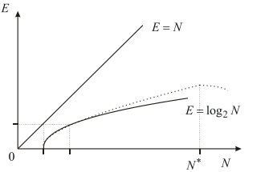

* Конвеєризація

Суть полягає у пошуку окремих етапів виконання деякої операції таким чином, щоб кожен етап, виконавши свою роботу, передавав результат наступному етапу, одночасно приймаючи нову порцію вхідних даних.

Це можна уявити як конвеєр збірки автомобіля, де кожен етап займається чимось своїм, як от встановленням деталей, покраскою і після виконання поточного відбувається передача проміжний результату роботи наступному.

* Векторизація

Векторизація передбачає перетворення фрагменту обчсилень до вигляду, який дозволяє реалізацію довгими серіями однотипних операцій.

* Результуючі ітерації у пірамідах

Коли ми намагаємося розпаралелити циклічні ділянки програми методом саме пірамід, нам першочергово потрібно визначити ці результуючі ітерації. Власне це такі ітерації, що не впливають на жодні інші. Вони по суті є кінцевими і ви у файлах з лабораторних занять через них завжди проводили пряму, для кращої демонстрації і згодом до кожної з цих результуючих ітерацій приєднували усі, що на неї впливають.

* Середній ступінь паралелізму

Для **оцінки паралельних алгоритмів** загалом використовують такі величини як:   
• середній ступінь паралелізму;   
• прискорення паралельного алгоритму;   
• ефективність паралельного алгоритму.

Це одна з оцінок паралельних алгоритмів. Яка, **я так розумію, полягає у відношенні загальної кількості операцій конкретного алгоритму до висоти його ярусно-паралельної форми.**

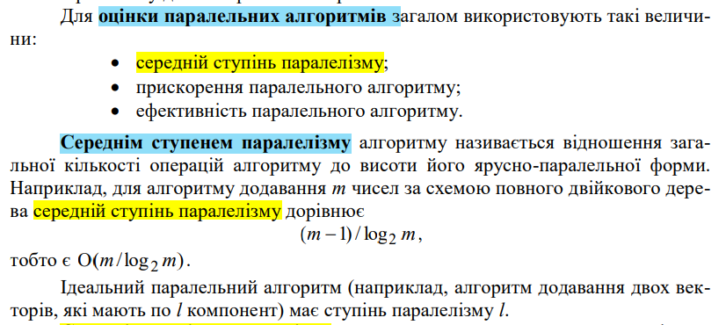

* Рівні розпаралелювання

Розпаралелювання обчислень можна **здійснювати на різних рівнях**:

Пам’ятаю про **розпаралелювання на рівні задач** - той випадок, коли задача природнім шляхом складається із незалежних підзадач, кожну з яких можна розв’язати окремо

Розпаралелювання на **рівні команд**. Оскільки програма є потоком команд, які виконує процесор, то інколи можна змінити порядок виконання цих команд, розподіливши їх за групами, які можуть виконуватись паралельно, без зміни результату роботи усієї програми.

Розпаралелювання на **рівні виразів** - на цьому рівні відбувається одночасне виконання окремих частин (компонент) даного виразу в режимі повного двійкового дерева. По суті, я так розумію, ми якраз шукаємо ярусно-паралельну-форму ця цього рівня розпаралелювання.

Розпаралелювання обчислень на **рівні процедур** – воно полягає в одночасному виконанні різних розділів однієї і тієї ж програми або алгоритму розв’язання конкретної задачі.

Розпаралелювання обчислень на **бітовому рівні**. На цьому рівні відбувається паралельне виконання бітових операцій у межах одного слова.

* Архітектуру ЕОМ,
* ЯПФ і класифікацію(типи)
* Способи паралелізму чи шось таке
* Мережеві комутатори

Їх поділяють на **прості** та **складні.** Прості потребують менше часу на комутацію, однак використовуються лише для побудови систем із малою кількістю вузлів. Також знаю, що їх поділяють на комутатори з часовим та просторовим розділенням.   
Натомість складні отримуємо на основі об’єднання простих, переважно це 2 на 2 простих. Вони потребують менше обладнання, ніж прості комутатори із такими самими характеристиками. Проте їм потрібно більше часу на комутацію (який росте пропорційно до кількості рівнів комутації).

* В чому проблема розпаралелення циклів

Ви маєте на увазі те, що у нас є багато взаємозалежних операцій і слід побудувати такий алгоритм, щоб

* Показники продуктивності паралельних систем:

Насамперед **швидкодія**, її вимірюють у кількості операцій на секунду. Раніше, коли системи були більш повільні, то найуживанішою одиницею вимірювання швидкості був 1 Mflops – що еквівалентно 1 мільйону операцій за секунду.

Також вагомим показником виступає **пропускна здатність** – кількість транзакцій, яку опрацьовує багатопроцесорна система за одиницю часу. Можна вимірювати у Mбайт за секунду.

Ну і **обсяг оперативної пам’яті**